Муниципальное автономное дошкольное образовательное учреждение
«Детский сад №58»

Развлечение "Как мы в поход ходили"
06.10.2022
Инструктор по физической культуре
Киселева Е.К.
Замечательная идея – отправиться в поход с детьми. Сухой, осенний и солнечный день подошёл для её воплощения как нельзя лучше. «Вперёд за новыми впечатлениями, положительными эмоциями!» – с таким призывом собрались в турпоход дети и педагоги старшей группы №5. Объединившись в одно целое, дети и воспитатели пешком отправились в путь, в лесопарковую зону нашего замечательного города, представляя себя туристами, открывая для себя красоту природы, преодолевая препятствия, расстояния и в то же время обучаясь основам туризма.
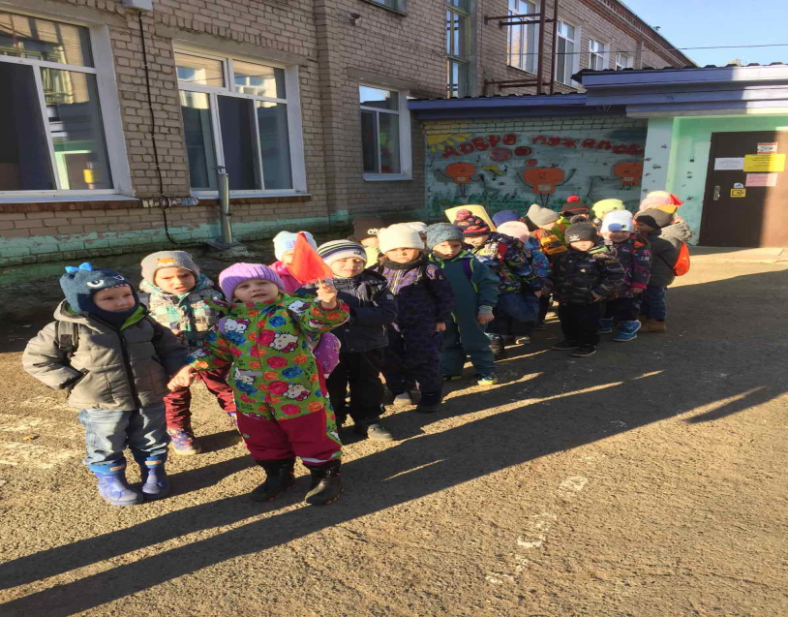
Бывалые путешественники считают, что немного экстрима в турпоходе никогда не помешает. Вот и наши дети проверили себя на «прочность», закалили дух, ну и просто разнообразили своё бытие. Детьми были преодолены такие препятствия: преодолеть болото, пройти и не задеть «деревья» в нашем лесу, не спугнув птичек, веревочный лабиринт. Узнали, что нужно взять с собой в поход. Ну, а самое главное у детей была возможность поиграть в игры и пройти пешком немалое расстояние.
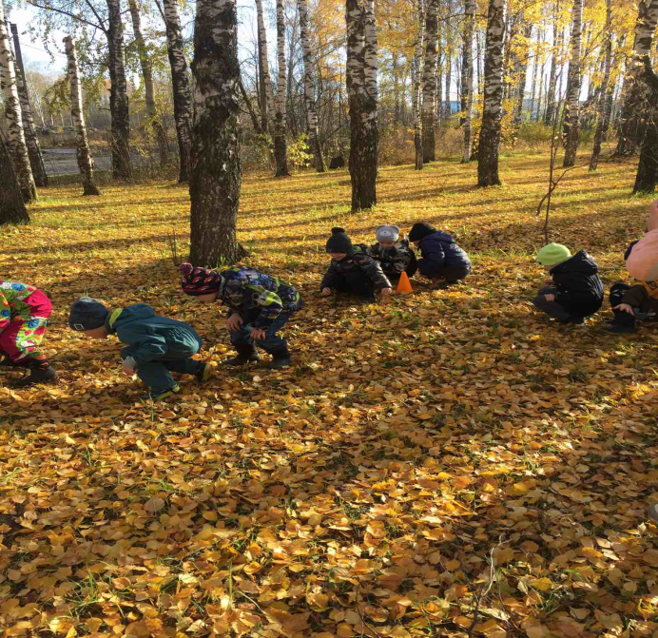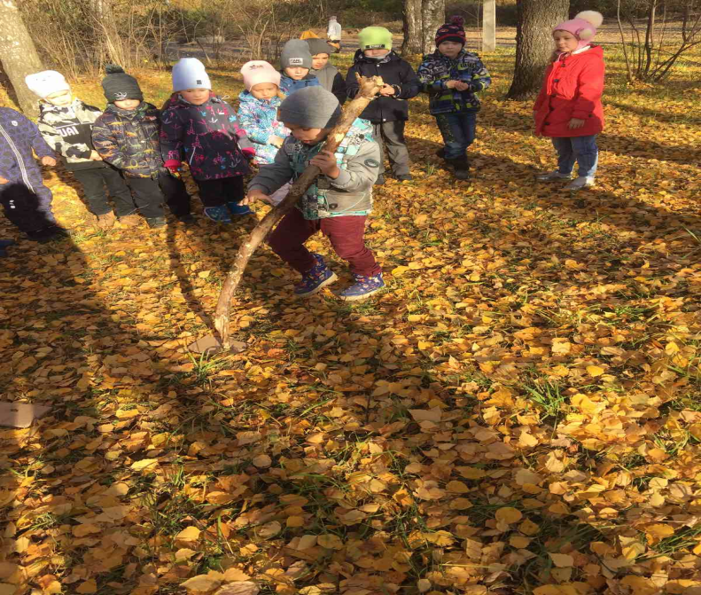

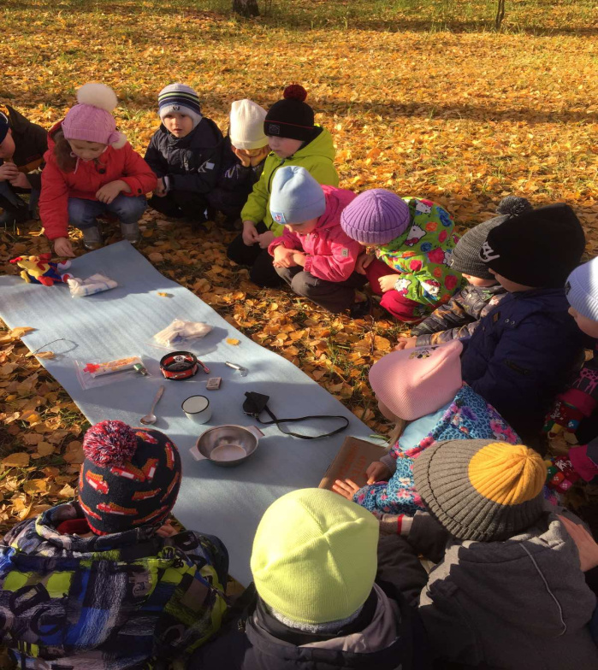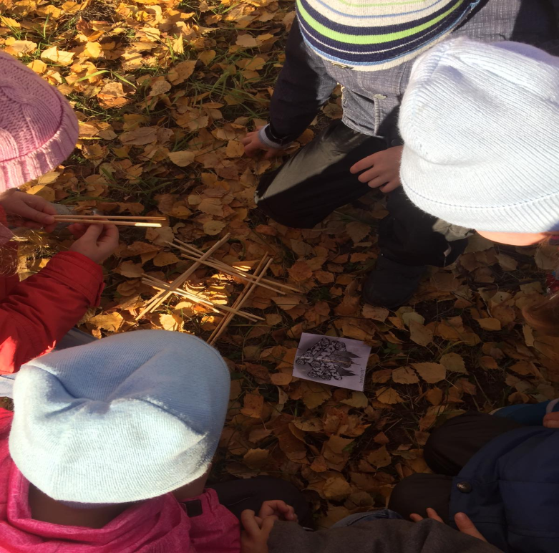
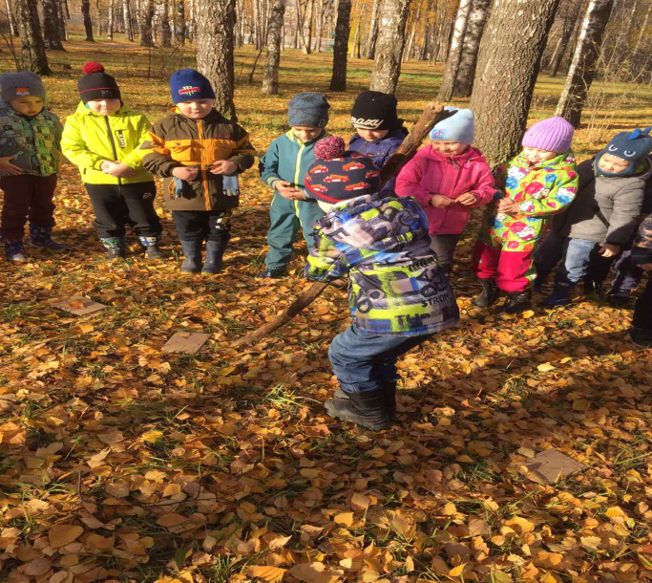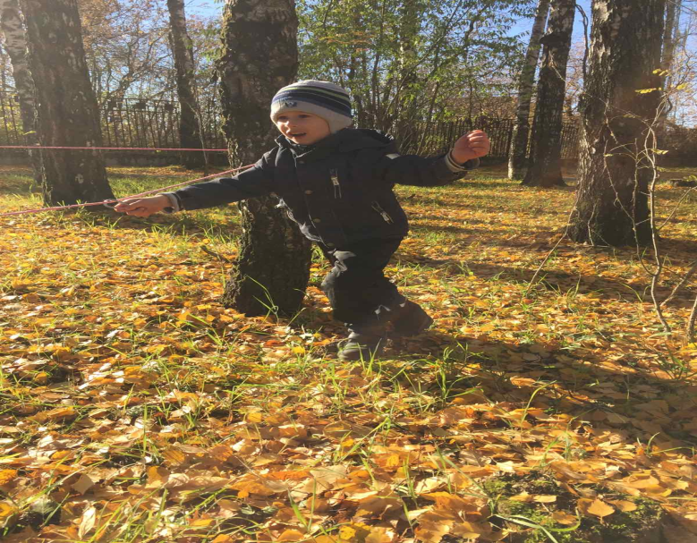

А как хорошо перекусить на природе! Даже те дети, которые не отличаются хорошим аппетитом, на природе съедают всё. У каждого ребёнка за плечами был рюкзачок, в котором приготовлен сухой паёк: вода, сок, печенье, яблоко, морковь.
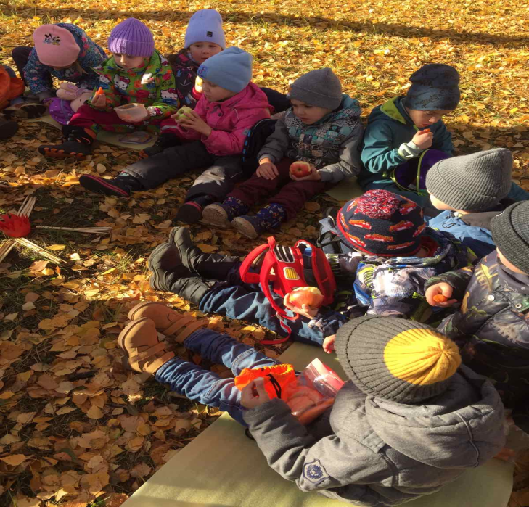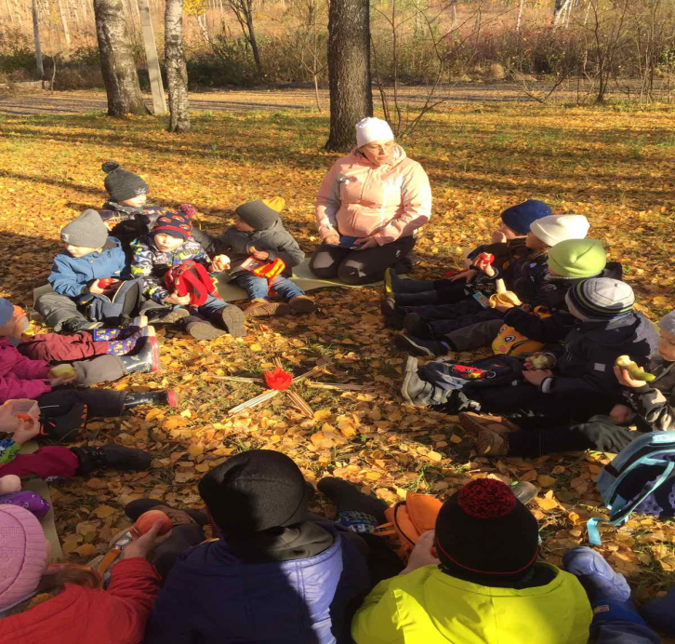
Все эти радости не только дарят ребёнку незабываемую прелесть времени года, прелесть путешествия, близости к природе, общения с друзьями, но и повышают защитные силы организма. Можно с уверенностью сказать, что во время туристического похода у детей воспитываются самостоятельность, организованность, дисциплинированность, ответственность, взаимопонимание, доброта.

